茂名职业技术学院团委更换广播站广播设备采购询价项目

一、项目名称：茂名职业技术学院团委更换广播站广播设备采购询价项目
二、采购项目编号：MZY2018ZWCCG048
三、采购方式：询价
四、采购预算：人民币壹万玖仟肆佰玖拾元整（￥19490.00元）。
五、供应商资格
1. 在中华人民共和国境内注册的具有独立承担民事责任能力的法人或其他组织，取得合法有效的工商营业执照，具有本项目的经营范围。
2.本项目不接受联合体投标。
六、报名资料要求
1.提供企业营业执照复印件。
2.提供报名人身份证复印件，如果报名人不是法定代表人，须再提供法定代表人授权委托书原件、法定代表人身份证复印件。
3.所有报名用的复印件均须加盖响应供应商公章。
4.商家需提供产品参数确认函
七、报名时间、询价时间
1.报名时间：2018年9月30日至2018年10月7每日上午9：00～11：00，下午15：00～17：00时（国家节假日、周六日除外），下午17：00报名截止。
2.报名地点：茂名职业技术学院文明北校区1号宿舍楼一楼资产管理科办公室。
3.报价文件递交时间：2018年10月8下午14：30～15：00（北京时间）。
4.报价文件递交截止和询价时间：2018年10月8日下午15：00（北京时间）。
5.递交报价文件及询价地点：茂名职业技术学院文明北校区综合楼三楼第二会议室。
6.本次采购在本询价文件规定的时间和地点进行询价。届时请投标人的法定代表或其授权代表务必出席。
7.有关此次招标之事宜，可按以下联系方式向茂名职业技术学院总务处资产管理科办公室查询：
联系地址：茂名市文明北路232号大院
联 系 人：任老师 电话：0668-2825961
八、评审方法：茂名职业技术学院总务处资产管理科组建的评审小组通过比较所有有效报价，在符合采购需求、质量和服务相等的前提下，以有效报价最低的供应商作为成交供应商,供应商报价和承诺一经认可，即为成交的合同价。
九、报价表见下页：

十、报价表（含附表1）
茂名职业技术学院团委更换广播站广播设备采购报价表
注：供应商报价时须附设备报价清单（附表1），否则该报价无效，报价清单见附表1; 设备详细参数确认函附表2；
报价人承诺严格按照采购人标准供货，不偷工减料，不弄虚作假，不使用假冒伪劣产品，不违背承诺，如有违反或验收不合格，愿承担全部责任。
1.以人民币进行报价，报价应包括：货物质保期售后服务、各项税费以及完成本项目所需的一切费用，报价包括但不限于本项目实施过程中应预见和不可预见的所有费用等，报价人漏报或不报，视为有关费用已包括在其报价中而不予支付，采购单位不再支付成交价以外的其他费用。
2.对于本文件中未列明，而响应供应商认为必需的费用也需列入其报价。在合同实施时，采购人将不予支付成交人没有列入的项目费用，并认为此项目的费用已包括在其报价中。
3.响应供应商的报价，应是采购人采购文件所列的采购项目内容和提供的合同条款上所列的各项内容中所述的全部，不得以任何理由予以重复。
4.本项目不允许提交备选方案。
5.交货要求：合同签订后7个日历天内由成交人负责将货物运至采购单位指定地点。货物的包装和发运必须符合货物特性要求。
6.交货地点：用户指定地点。
7.质量保证：成交方应保证合同产品是原厂全新、未曾使用过的，其质量、规格及技术特征符合国家标准、规范及本询价表的要求。
8.验收要求：货物为原制造商制造的全新产品，无污染，无侵权行为、无任何缺陷隐患，在中国境内可依常规安全合法使用；国内制造的产品必须具备出厂合格证；完全符合本询价表及采购人提供的附件中的技术参数要求。
9.本报价表、报价清单、设备详细参数确认函、营业执照复印件、法人证明书原件、等资料须密封在内层包封内，所有资料均需加盖响应供应商公章，报价人的报价超过采购人设定的标底（项目预算），作无效报价处理。
10.质保期：自项目验收合格并交付使用之日起针对供应的全部设备提供不少于 1 年质量保证期（若国家和/或生产厂家对本项目所涉及货物的质量保证期的规定高于本项目的要求，应按国家和/或生产厂家的规定执行），在质量保证期内发生的质量问题，由成交人（供应商）负责免费解决（因采购人使用不当或采购人因素造成的故障除外）；任何时候，成交人（供应商）均不能免除因设备本身的缺陷所应承担的责任，成交人（供应商）有义务对所提供的货物实行终生维护和对设备进行定期的检测和维修；质保期内成交人（供应商）提供上门免费服务，对采购人的服务通知，成交人（供应商）在接报后1小时内响应，4小时内到达现场，24小时内处理完毕。若在24小时内仍未能有效解决，成交人（供应商）须免费提供同档次的设备予采购人临时使用。
11.付款方式：无预付款，合同全部货物交付采购人后，由成交人负责安装、调试至正常使用，经采购人验收合格后，并由成交人开具合法的全额完税发票给予采购人后30日内支付合同货款的100%。
12.供应商如对本询价表报价，即不可撤回，否则，该供应商在今后三年内不得参与本单位的所有采购活动。
报价：人民币（大写）： 仟 佰 拾 元 角 分 ￥
供应商： （盖章）法定代表人或委托代理人： （签字或盖章）日期： 年 月 日
附表1 ：货物报价清单
序号 | 设备名称 | 型号、参数 | 数量 | 单价  （元） | 总价  （元）
1 | 无线麦克风 | Nniqolin MQ-9830 | 2套
2 | 会议麦 | Nniqolin MQ-500 | 3个
3 | 功放 | Nniqolin MQ-CA18 | 1台
4 | 时序器 | Nniqolin MQ-8005 | 1台
5 | 音箱线 | 红叶王  2x2.0平方 | 100米
合计（元）

供应商： （盖章）
法定代表人或委托代理人： （签字或盖章） 日期： 年 月 日
附表2：设备参数

1 | 舞台功放 | MQ-CA18 | 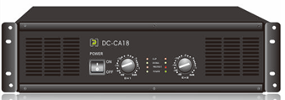   | 两声道专业功放MQ-CA18  技术参数： 型号：MQ-CA18  8欧立体声功放：1100Wx2  4欧立体声功放：1650Wx2  8欧姆桥接：3300W  频率响应：20-20KHz±0.5dB  总谐波失真：＜0.01%  信噪比：≥90dB  转换速率:40V/μ  输入阻抗：s20KΩ  输入灵敏度：0dB  最大输入增益：±20dB
2 | 电源时序器 | MQ-8005 | 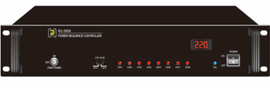  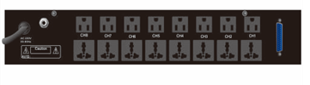 | 电源时序器  功能特点  标准2U机箱，铝合金面板，抽手设计，方便美观  8组16路电源输出，每路输出AC220V。  设有电子锁开关，手动和自动两种模式。  8组16路电源插座依次接通或断开。每一路接通或断开时间相差1S。  电源插口总容量达6 KVA  1路短路消防信号输入接口（25芯）；可与定时器，智能控制器相连接，实现自动控制。  1路短路触发信号输入；  简明的LED工作状态指示灯显示。  热键操作,电源编组一键直达  支持级联操作  支持消防信号强制开启  内置显示器,实时显示当前工作电压状态
3 | 无线话筒 | MQ-9830 | 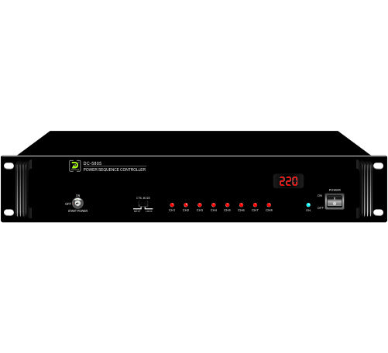  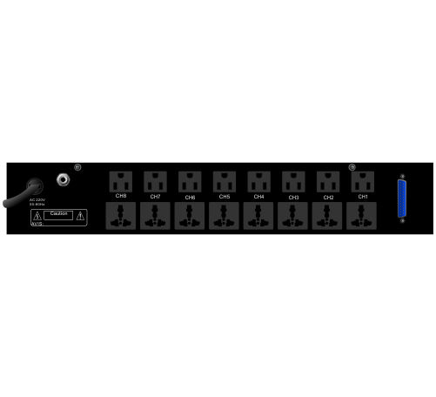  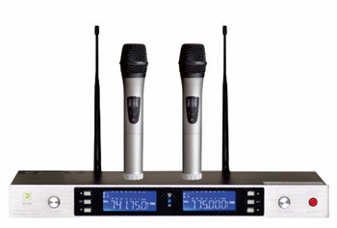 | 一拖二U段无线会议麦克风MQ-9830  技术参数：  频率范围 : 730~890MHz’  最大频道数 : 100*2  最大频率个数 : 100*2  频带宽度 : 30MHz*2  接收灵敏度 : ＜-97dBm for 30dB S/N Ratio  最大频偏 :  频率响应 : 60~15000Hz  信噪比 : ＞105dB(A)  失真度 : ＜0.5%  动态范围 : ＞100dB  音频插座 : XLR+jack  天线插座 : 2 BNC, 50Ω  音频输出电平 : XLR+8dBu max  电源 : 12~18V DC/1000mA  体积 : 410x195x44 mm  重量 : 1400g
4 | 座式话筒 | MQ-500 | 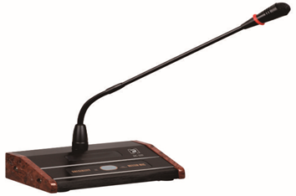 | 鹅颈会议话筒  技术参数：  换能方式: 电容式  频率响应 40Hz-16KHz  指向性: 心型指向  输出阻抗（欧姆） : 200Ω  灵敏度 : -45dB±2dB  供电电压(V): DC9V/AC220V  带前凑音(开启时，有前奏音乐放出),灯环提示  咪管长度：390mm  咪线长度、配置：10米单芯、卡龙母+6.35单声道插嘴  单支话筒重量：0.72KG  底座规格（宽*深*高）mm ：183*112*43  输出、指示：不平衡、座灯、管灯  开关：电子轻触  出厂配置：话筒、咪线、防风绵、说明书、合格证、保修卡、9V电池、220V电源适配器  抗手机、电磁、高频干扰

供应商： （盖章）
法定代表人或委托代理人： （签字或盖章） 日期： 年 月 日

